Jesle MikroPastelka

1. 8. 2017 jsme na Poliklinice Horníkova otevřeli Jesle MikroPastelka. Jsou určeny pro rodiče, kteří chtějí pracovat ještě dříve, než jejich dítě dosáhne „školkového“ věku. V jednom okamžiku tam mohou být jen 4 děti starší 6ti měsíců a starají se o ně dvě tety. V současnosti máme kapacitu téměř naplněnou dětmi převážně od 1 do 2 let a tím tvoří poměrně kompaktní skupinu. Děti dochází do jeslí v průměru na dva dny v týdnu, a to vidíme jako velmi dobrý začátek jejich socializace v jiném než domácím prostředí. Díky malé kapacitě zařízení se u nás děti cítí bezpečně a po fázi aklimatizace pobyt v jesličkách zvládají dobře.
Vybudování i provoz jsou dotovány z Evropského sociálního fondu v rámci výzvy Pilotní ověření péče o nejmenší děti v mikrojeslích v ČR. Partnerem bez finančního příspěvku je městská část Brno-Líšeň, která nám poskytla obecní prostory.
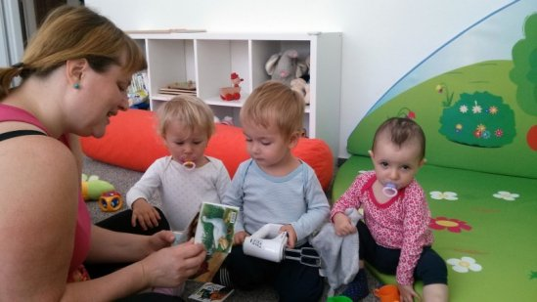

Zdroj: http://www.brno-lisen.cz/jesle-mikropastelka/t6023

